Эволюция двигателей
Рабочий лист

(для дистанционного обучения)
Сайт музея «Дедушкин чердак»: https://www.museumcherdak.ru/
Ссылка на виртуальный тур: https://clck.ru/RjjHf
В секции «Звук» представлен макет парового двигателя. Изучите его устройство и принцип работы.
(Используйте дополнительную информацию – QR-код, а также информацию, представленную в «Материалах для ученика» в описании урока).
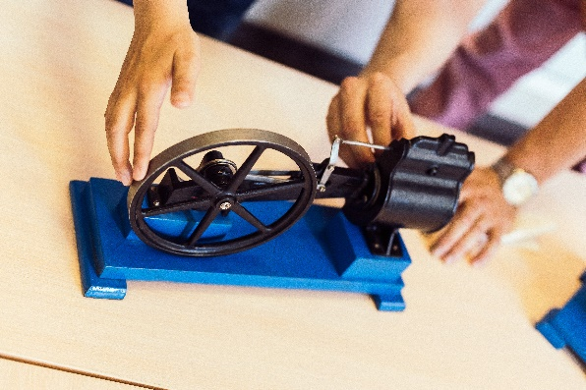

Задание 1. Назовите составные части парового двигателя.
________________________________________________________________________________________________________________________________________________________________________________________________________________________________________________________________________________________________________________________________________________________________________________________________________________________________________________________________________________________________________________________________________________________________
Задание 2. Как они взаимодействуют между собой?
____________________________________________________________________________________________________________________________________________________________________________________________________________________________________________________________________________________________________________________________________________________________________________________________________________________________________________________________________________________________________________________________________________________________________________________________________________________________________
Задание 3. На каких видах техники устанавливался паровой двигатель?
____________________________________________________________________________________________________________________________________________________________________________________________________________
Задание 4. Заполните таблицу, отметив положительные и отрицательные характеристики парового двигателя.
Положительные характеристики | Отрицательные характеристики

Задание 5. Где применяется принцип паровой машины в настоящее время?
____________________________________________________________________________________________________________________________________________________________________________________________________________

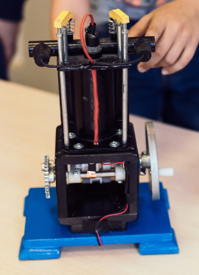
Задание 6. Найдите в экспозиции музея макет двигателя внутреннего сгорания. (Используйте дополнительную информацию – QR-код, а также информацию, представленную
в «Материалах для ученика»
в описании урока).

Задание 7. Запишите названия составных частей двигателя внутреннего сгорания.
________________________________________________________________________________________________________________________________________________________________________________________________________________________________________________________________________________
Задание 8. Кратко опишите принцип взаимодействия частей двигателя внутреннего сгорания.
____________________________________________________________________________________________________________________________________________________________________________________________________________________________________________________________________________________________________________________________________________________________________________________________________________________________________________________________________________________________
Задание 9. Где применяется двигатель внутреннего сгорания?
________________________________________________________________________________________________________________________________________________________________________________________________________________________________________________________________________________
Задание 10. Дополните предложение, выбрав подходящий ответ (необходимое отметьте).
В настоящее время выделяются следующие виды двигателей внутреннего сгорания:__________________________________________________________
(слова-подсказки: поршневые, дизельные, газовые, водяное колесо, газотурбинные, роторно-поршневые, ветряное колесо, реактивные, гиревой механизм).
Задание 11. Заполните таблицу, отметив положительные и отрицательные характеристики двигателя внутреннего сгорания.
Положительные характеристики | Отрицательные характеристики

Задание 12.
Осмотрите экспонаты музея и отметьте те из них, которые работают с помощью электрического двигателя (соедините стрелками).

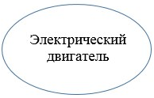
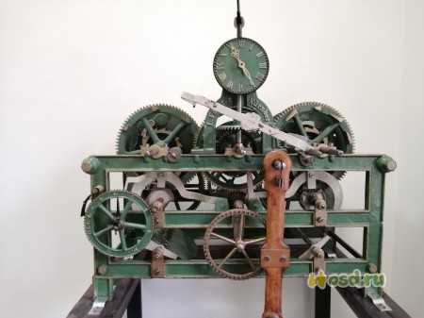
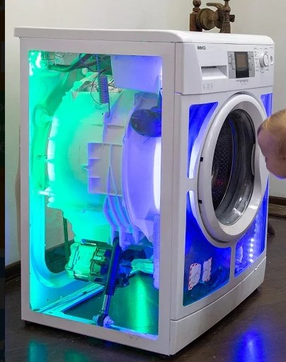

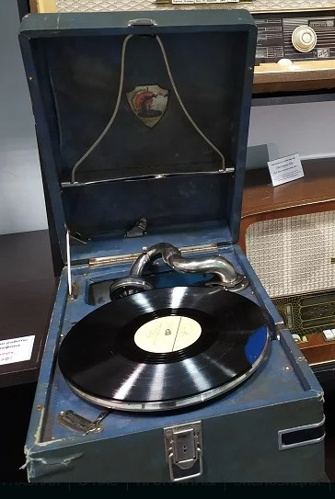
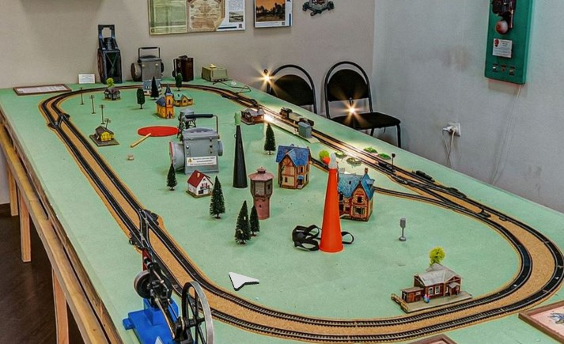
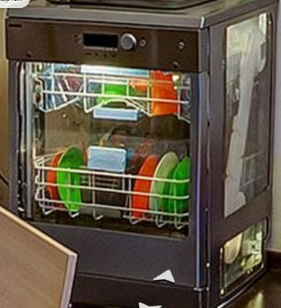

Задание 13. Назовите составные части электрических двигателей.
Состав электродвигателей для постоянного тока | Состав электродвигателей для переменного тока

Задание 14. Запишите приборы и устройства, где ещё применяется электрический двигатель.
____________________________________________________________________________________________________________________________________________________________________________________________________________

Задание 15. Подумайте и предложите свои версии применения электрических двигателей в различных сферах деятельности человека.
____________________________________________________________________________________________________________________________________________________________________________________________________________

